ΒΙΟΓΡΑΦΙΚΑ ΣΗΜΕΙΩΜΑΤΑ ΕΙΣΗΓΗΤΩΝ & ΠΕΡΙΓΡΑΦΕΣ ΕΡΓΑΣΤΗΡΙΟΥ

Κωνσταντίνος Ντέλλας
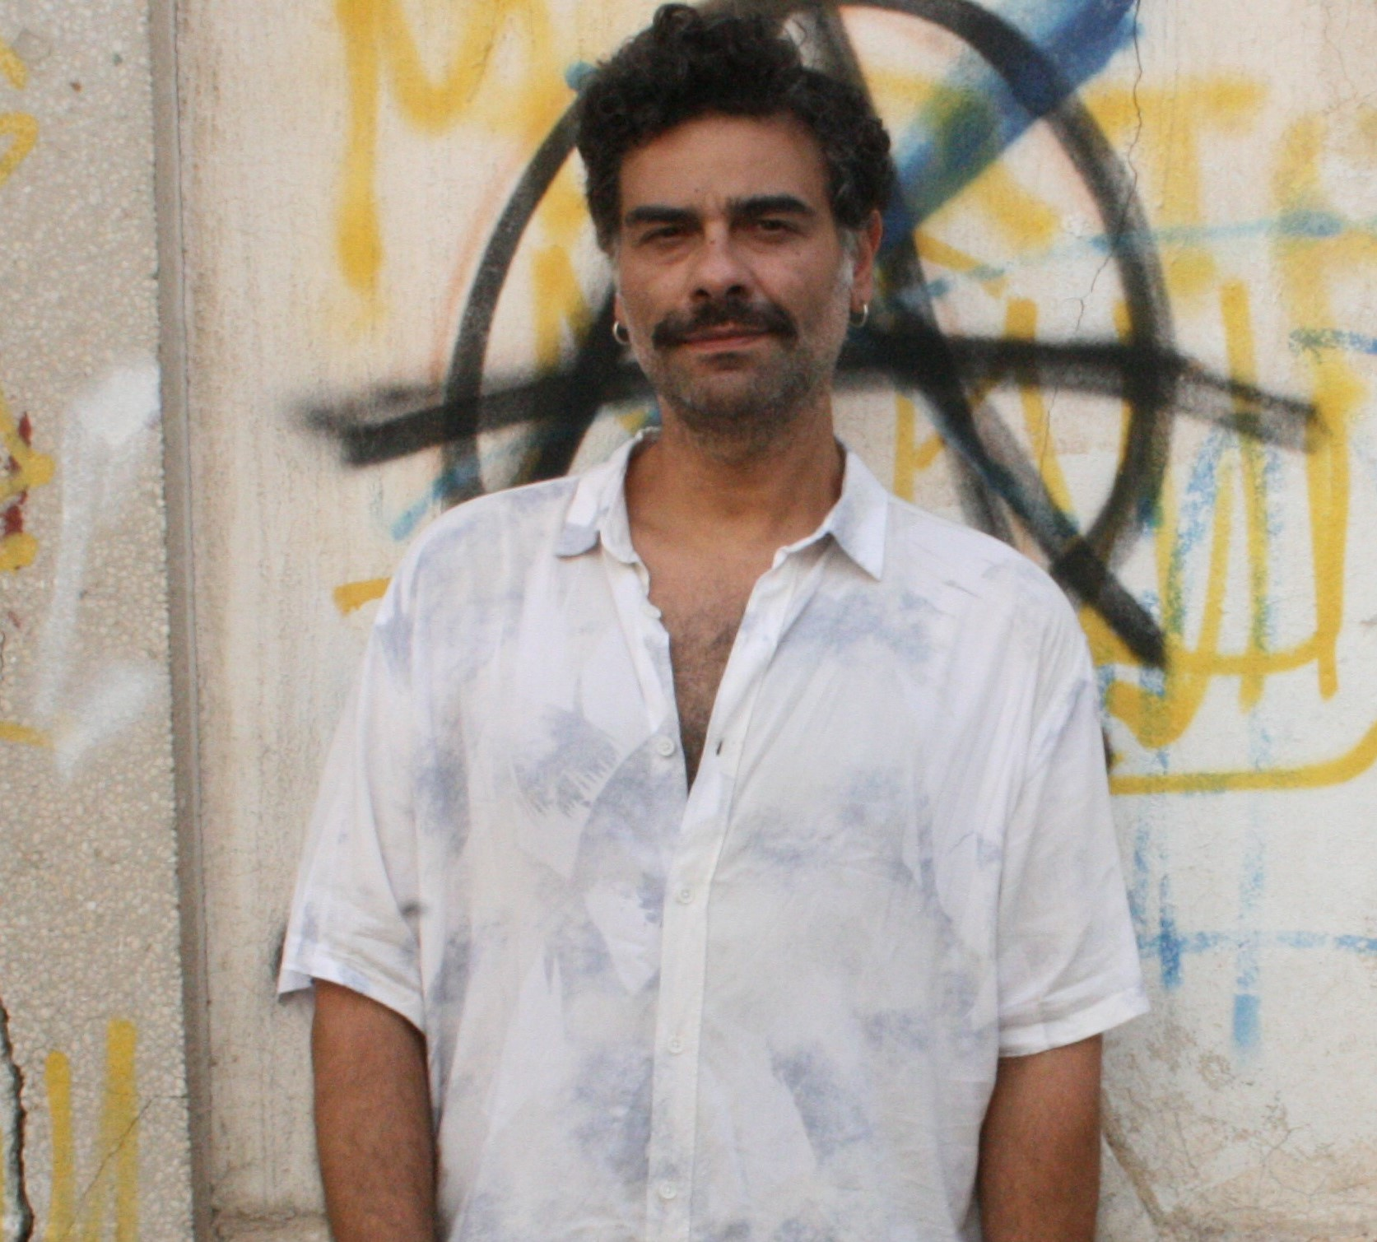
Ο Κωνσταντίνος Ντέλλας είναι σκηνοθέτης, performer και ερευνητής συνδυάζοντας την ποιοτική έρευνα με τη σκηνική επιτέλεση, πάνω στα πεδία της λαογραφίας και της θρησκείας από τη σκοπιά της ανθρωπολογίας. Είναι κάτοχος του Μεταπτυχιακού Διπλώματος με τίτλο «Θέατρο και Κοινωνία: Θεωρία, Σκηνική πράξη και Διδακτική» του Τμήματος Θεατρικών Σπουδών του Πανεπιστημίου Πελοποννήσου, ενώ ανήκει στο διδακτικό προσωπικό της δραματικής σχολής «Δήλος» της Δ. Χατούπη. Έχει υπάρξει εισηγητής εργαστηρίων στο πλαίσιο του Λυκείου Επιδαύρου, καθώς και στο Διεθνές Δίκτυο Αρχαίου Δράματος του Θεσσαλικού Θεάτρου και το Πανελλήνιο Δίκτυο για το θέατρο στην Εκπαίδευση. Η δουλειά του επικεντρώνεται στη χορική επιτέλεση, χρησιμοποιώντας εργαλεία από τις τελετουργικές πρακτικές, όπως ο συντονισμός αναπνοής, λόγου, κίνησης και τις μορφές συλλογικής έκφρασης της κοινότητας, όπως το παραδοσιακό τραγούδι και ο χορός. Έχει σκηνοθετήσει παραστάσεις αρχαίου δράματος στο Φεστιβάλ Αθηνών και Επιδαύρου, ενώ δουλειές του έχουν παρουσιαστεί σε διάφορα μέρη της Ελλάδας και το εξωτερικό.

Η αφήγηση του πένθους
Έχοντας ως αφετηρία τα τρία πρόσωπα της Τριλογίας του Βασιλικού, που τα ονόματά τους αποτυπώνουν τον θάνατο και την αθανασία (Λάζαρος, Θάνος, Άγγελος) το συγκεκριμένο εργαστήριο θα ασχοληθεί με τις έννοιες της θυσίας, του θανάτου και του ιερού θύματος μέσα από την περιγραφή της δυστοπικής εμπειρίας του Αγγέλου των Βακχών. Έχοντας ως αφετηρία το περπάτημα και μελετώντας τη σχέση του ατόμου με το σύνολο και τον εξωτερικό χώρο, το εργαστήριο θα επικεντρωθεί στη χορική αποτύπωση του αφηγηματικού λόγου, εξερευνώντας εκφραστικά εργαλεία που βασίζονται σε κοινοτικές προγενέστερες τελετουργικές φόρμες, αλλά και νέες που θα δημιουργηθούν από το διάλογο με τον τόπο.

Κώστας Φιλίππογλου
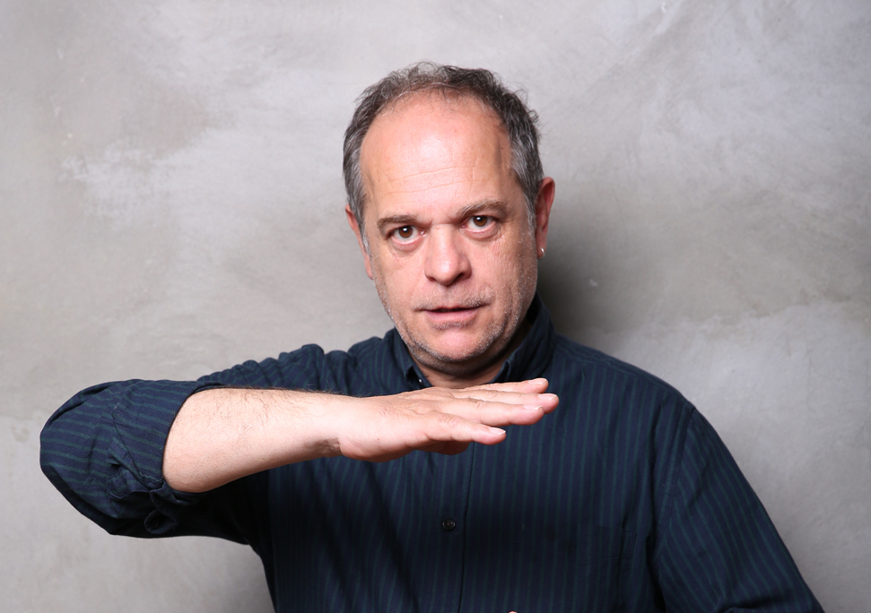
Ο Κώστας Φιλίππογλου είναι ηθοποιός, σκηνοθέτης και δάσκαλος θεάτρου. Ξεκίνησε τις θεατρικές του σπουδές στην Αθήνα και συνέχισε την εκπαίδευσή του με ηθοποιούς-δασκάλους από την Ευρώπη ερευνώντας το σωματικό – δημιουργικό θέατρο. Το 1986 αρχίζει να εργάζεται στην Ελλάδα ως ηθοποιός και έχει συμμετάσχει σε αρκετές παραγωγές. Έχει δουλέψει στο θέατρο Τεχνοχώρος του Γιάννη Κακλέα, στο θέατρο Αμόρε με τον Γιάννη Χουβαρδά, στο θέατρο Πόρτα, στο φεστιβάλ Αθηνών και Επιδαύρου, στο Εθνικό θέατρο και σε πολλά άλλα. Από το 1999 έως το 2013 δούλεψε κυρίως στο εξωτερικό με τη θεατρική ομάδα Complicité και παίρνει μέρος στις παραστάσεις και τα εργαστήρια που δίνει η ομάδα στην Αγγλία, την Ευρώπη και τις Η.Π.Α. Έχει παίξει στο Nationaltheater του Λονδίνου, στο BouffesduNord του Πήτερ Μπρουκ, στην Νέα Υόρκη σε παγκόσμιες περιοδίες κ.λπ. Από το 2013 έως σήμερα σκηνοθετεί στην Ελλάδα έργα όπως: Χάρτινα λουλούδια, Τίρζα, Μέγκελε, Historia de unamor ή τα μυρμήγκια, Γλάρος, Ο Επιθεωρητής, Δεσποινίς Τζούλια, Μαύρο χιόνι κ.λ.π. Για την Επίδαυρο έχει σκηνοθετήσει τα έργα: Φιλοκτήτης, Προμηθέας Δεσμώτης, Βάτραχοι. Διδάσκει θέατρο σε σχολές, σεμινάρια, και στο μεταπτυχιακό τμήμα της Θεατρολογίας Αθηνών. Με το Θεσσαλικό θέατρο έχει συνεργαστεί σκηνοθετώντας την Οδύσσεια και την Ιλιάδα του Ανδρέα Φλουράκη.

Σωματικό - Δημιουργικό θέατρο και Αρχαίο δράμα

Σε αυτό το θεατρικό εργαστήρι, θα προσπαθήσουμε να προσεγγίσουμε τα δραματικά κείμενα της αρχαίας ελληνικής γραμματείας, με βάση την διδακτική και την αισθητική του σωματικού δημιουργικού θεάτρου. Αυτή η προσέγγιση έχει επηρεαστεί από την παιδαγωγική και την αισθητική του Ζακ Λεκόκ, της Complicite, αλλά και από την προσωπική μας εμπειρία, όταν συναντηθήκαμε με αυτά τα υπέροχα κείμενα, μελετώντας και σκηνοθετώντας τα. Το αρχαίο Ελληνικό δράμα, οι τραγωδίες και οι κωμωδίες των μεγάλων αρχαίων συγγραφέων, δεν είναι ένα θέατρο ρεαλιστικό. Είναι ένα θέατρο που παίζει με το μεγάλο, με τον μύθο, με το αρχετυπικό, με το βαθιά ψυχαναλυτικό. Θα προσπαθήσουμε να δώσουμε στους συμμετέχοντες του εργαστηρίου τα εργαλεία που χρειάζονται, για να προσεγγίσουν τα σπουδαία αυτά κείμενα με σωματικές δράσεις, δημιουργία εικόνων, κινησιολογία που αφηγείται, και θα προσπαθήσουμε να εμπνεύσουμε στο γκρουπ τη συλλογικότητα που χρειάζεται να έχουν οι δημιουργοί, για να επιτευχθεί η συνοχή της ιστορίας και του «chorus» του χορού της αρχαίας τραγωδίας και κωμωδίας. Αυτό το τελευταίο, το «chorus» - χορός είναι βασικός συντελεστής αφήγησης σε αυτά τα σπουδαία κείμενα. Πρέπει λοιπόν να δώσουμε στους συμμετέχοντες του εργαστηρίου την γνώση και την εκπαίδευση που χρειάζονται, για να προσεγγίσουν συλλογικά και δημιουργικά τις ιστορίες και τα κείμενα που θα διαλέξουν να αφηγηθούν.

Violet Louise
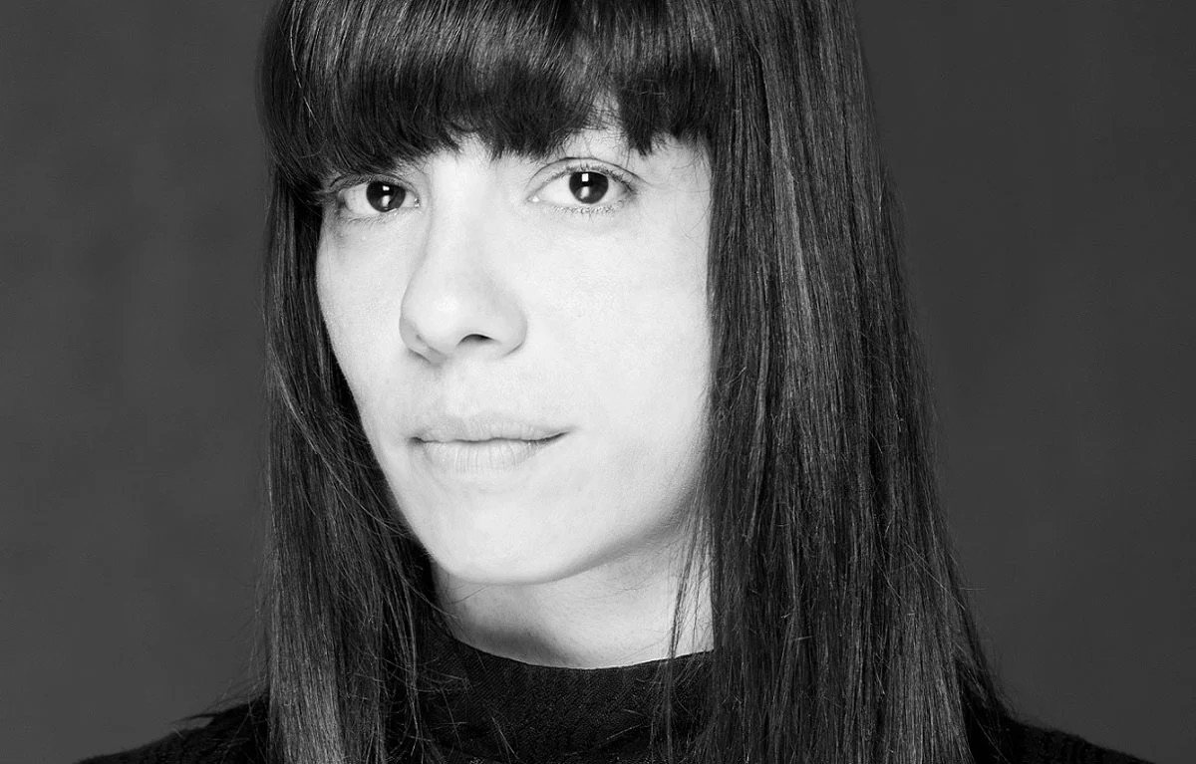
Η Violet Louise (Λουίζα Κωστούλα - www.violetlouise.com), είναι σκηνοθέτης, μουσικός και καλλιτέχνης πολυμέσων. Σπούδασε νομική και διεθνές δίκαιο, κλασσικό πιάνο , σύνθεση ήχου και live performing στις παραστατικές τέχνες. Έχει συνεργαστεί με σκηνοθέτες, εικαστικούς, μουσικούς και με φορείς όπως το Εθνικό Θέατρο, το Φεστιβάλ Αθηνών, το Festival Vie, το Festival Delle Colline Torineisi. Αφετηρία της δημιουργικής της διαδικασίας είναι ο ήχος. Από το 2013 ερευνά το πεδίο της αφήγησης με τη δημιουργική χρήση της τεχνολογίας. Δημιουργεί πολυμεσικές παραστάσεις και αυτόνομα ψηφιακά έργα στην Ελλάδα και το εξωτερικό που βασίζονται σε σύνθεση κειμένων αλλά και πρωτότυπο κείμενο. Σε συνεργασία με το Studio 19, στούντιο πολυμέσων, παράγει πρωτογενή υλικά στη μουσική, τον ήχο και την εικόνα, που αποτελούν αναπόσπαστο μέρος της δραματουργίας των συνθέσεων της . Οι παραστάσεις της κινούνται στο μεταίχμιο του θεάτρου - της οπτικοακουστικής συναυλίας - της εικαστικής εγκατάστασης.

Ο σύγχρονος ραψωδός
Πρόθεση σε αυτό το εργαστήρι είναι να διευρευνήσουμε την έννοια του σύγχρονου ραψωδού που χρησιμοποιεί σήμερα την τεχνολογία εξίσου δημιουργικά με το λόγο, το σώμα, τη φωνή, τον ήχο σε ένα παραστασιακό δρώμενο. Ταυτόχρονα όμως θα ερευνήσουμε και την έννοια του Hommo Universalis στον τομέα της δημιουργίας, δηλαδή τον συνθετικό καλλιτέχνη που πλέον έχει τη δυνατότητα να καλλιεργήσει διαφορετικές δεξιότητες και να παράξει μία ολοκληρωμένη σύνθεση με τα νέα τεχνολογικά μέσα. Αυτό σημαίνει πρακτικά ότι η ομάδα των συμμετεχόντων θα είναι ταυτόχρονα και συνθέτες και εκτελεστές. Θα παράξουν λοιπόν σε πρώτο χρόνο την παρτιτούρα της αφήγησης που θα αποτελείται από κείμενο, αλλά και πρωτότυπα υλικά στον ήχο και τη μουσική με τη χρήση μουσικών οργάνων, αλλά και απλών καθημερινών τεχνολογικών μέσων (διαδικασία field recording, ηχογράφηση φωνών, ηχητικών τοπίων). Σε δεύτερο χρόνο, οι συμμετέχοντες θα ερμηνεύσουν την παρτιτούρα ζωντανά, ενώπιον κοινού. Τα κείμενα της αρχαίας ελληνικής γραμματείας, είναι ο ιδανικός τόπος για να ερευνήσει κανείς ουσιαστικά τον τομέα της σύγχρονης πολυμεσικής αφήγησης. Θα υπάρξει μία προεπιλογή κειμένων, αλλά η τελική επιλογή τους, θα γίνει την πρώτη μέρα διεξαγωγής του εργαστηρίου από κοινού με τους συμμετέχοντες.

